Configurando sua identificação no Git

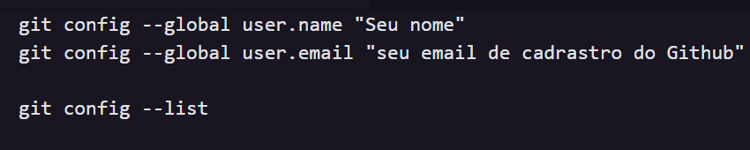

Configurar